AgOpenGPS leírás
Tartalom
A főablak elemei 3
Szoftver menü 5
Kijelző beállítások 6
Fő beállítások 6
Erőgép beállításai 7
Az erőgép méreteinek, adatainak beállítása 7
Antenna elhelyezési adatai 8
Kormányzási adatok 9
Munkagép beállítása 10
Antenna beállítások 11
Dőlés érzékelésének beállításai 13
Megfordulás, U-fordulat beállításai 13
Munkaeszköz vezérlő modul beállítása 14
Munkaeszköz vezérlő modul lábainak beállítása 15
Művelőutak beállítása 15
Munkaképernyő beállításai 16
Ikonok az egyes menükben és jelzőhangok beállítása 17
Eszközök 18
1. Kormányzás beállító varázsló 19
2. Diagrammok 21
3. AB görbe simítása – kiegyengeti a kisebb görbületeket 21
4. Kontúrvonalak törlése 21
5. Művelési festés eltávolítása 22
6. Webkamera kép 22
7. Fix eltolás beállítása (normál esetben ez a korrekciós jelből származik) 22
8. App map – térkép applikáció 22
Fájlkezelés menü 23
Terület menü – terület megnyitása után 24
Határvonal 24
Határvonal rajzolás Google Maps-al 25
Forgó létrehozása 26
Forgó módosítása 27
Művelőutak 28
Megművelt terület törlése 28
Zászló elhelyezése koordináták alapján 28
Útvonal rögzítése 29
Autokormányzás beállításai 30
Kormányszög szenzor beállítása 30
2. Erő beállítások 31
3. Stanley Settings 32
4. Pure Pursuit Settings 33
Tesztelés további eszközei 35
Szenzorok beállítása a biztonsági kioldáshoz 36
Konfigurációs beállítások 36
További beállítások 37
AB vonal menü 38
Referenciavonal áthelyezése 38
AB vonalak listájának szerkesztése 39
AB vonal létrehozása 39
A létrehozás menüje, ha az alap AB-vonal menüből hívjuk meg 40
AB vonal létrehozása, ha az AB vonalak listájából hívjuk meg. 40
AB vonal rajzolása 41
3. U-Turn vagy megfordulás bekapcsolása 42
Kezdeti beállítások 43
AGIO 43
Windows beállítása 43
AGOpenGps beállítások 43
További, részletes kalibráció 45
Mentés 46

A főablak elemei
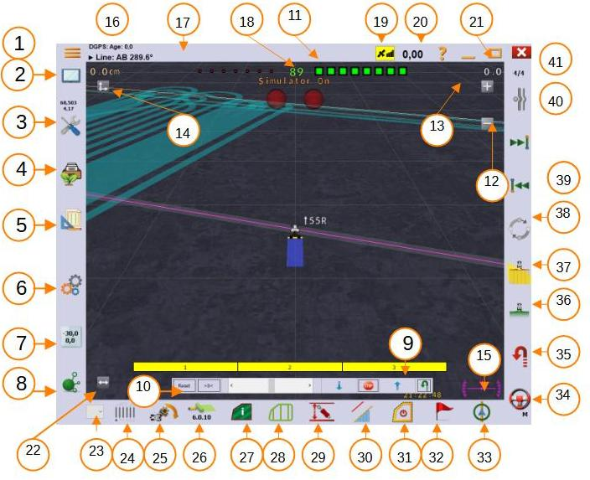
- Szofver menü
- Kijelző beállítások
- Eszközök
- Fájl menü
- Terület eszközök menü
- Fő beállítások
- Kormányzás beállítása
- AGIO megnyitása
- Szakaszolás kijelző, illetve vezérlő – megnyomva ki-be kapcsolhatjuk a szakaszokat és vele a festést
- Szimulátor vezérlése
- Kormányzás futófény kijelző alatta a művelőút elzáró (zöld ha aktív)
- Nagyítás
- Sebességmérő
- Visszafordítás és nyomvonalváltás ikonok
- Dőlés érzékelő
- RTK vétel információk, adatok frissítése óta eltelt idő
- Terület és jármű információk
- Eltérés a vonaltól (cm)
- RTK állapot kijelző
- Sebesség
- Irányszög - Északhoz viszonyítva
- főképernyő nagyítása teljes ablakra
- Megforduláskor kihagyandó fogások száma
- Fogások szervezésének beállítása, hogy zebra vagy fogásolásban járás
Ha ki van kapcsolva, maga mellé fordul.
- Munkaeszköz alaphelyzetbe állítása (pl. tolatás után) – így tudathatjuk a szoftverrel, hogy a munkaeszköz beállt a traktor vonalába, ez a képen is megjelenik
- Festés színek beállítása
- Tábla, és munkainformációk
- Művelőutak láthatósága
- Automatikus emelés - Amennyiben a forgó létezik és aktiválva van, lehetőség van a munkaeszköz automatikus felemelésére/lengedésére. A gomb csak akkor látszik ha a forgó létre van hozva és be van kapcsolva.
- Szakaszkapcsolás módja – csak forgón belül menjenek a szakaszok, vagy feltétlenül dolgozzanak, amíg nem jutottak a forgóba teljesen.
- Forgó láthatóságának bekapcsolása
- zászló elhelyezése, és információk az elhelyezett zászlóról (gép távolsága a beállított zászlótól, koordináták...)
- AB vonal menü
Az AB Rajzolás csak akkor lehetséges ha határvonal létre lett hozva. Egy új ablakot nyit meg ahol a vonalakra kattintva hozhatunk létre egyeneseket, görbéket vagy a külső határral párhuzamos vonalakat. Az összes vonalat el lehet nevezni, törölni és mozgatni. Hasznos, hogy lássuk az összes eddigi irányvonalat.
- Autokormányzás bekapcsolása és állapotjelzése
A betűjelzés jelentése:
R - a kiépített gombbal/kapcsolóval kapcsolható be az autokormányzás
M – az ikont és a kiépített gombot is nyomni kell
- Határvonal kontúrjának láthatósága és automata visszafordulás
- automata szakaszolás – ekkor megfelelő vezérlő beépítése esetén a szakaszok kapcsolását is elvégzi a szoftver
- Manuális szakaszolás– Ez a „kézi” festés. Bekapcsolva az összes szakaszt kinyitottként értelmezi és festi a bejárt területet.
- Iterálás az egyeneseken gomb
Lehetőséget nyújt a meglévő egyenesek közötti váltásra, a kiválasztott módtól függően. Azaz AB egyenesek / görbék / kontúrok között vált. Nem elérhető amennyiben nincsenek konfigurált egyenesek/vonalak.
- Váltás az AB vonalak közt
- AB görbe, illetve kontúr, ami az előző nyommal párhuzamosan vezet
Annak érdekében, hogy az előző úttal párhuzamosan tudj menni. Ha az AB egyenes vagy AB görbe be van kapcsolva, lehetőség van a kontúr be- vagy kikapcsolására, azok között váltogatva.
Bekapcsolásakor megjelenik egy lakat jel, az Irányvonal rögzítése gomb
Ezzel az aktuális irányvonal rögzítésre kerül amíg azon végig nem megyünk. A többi vonalat figyelmen kívül hagyja.
- Kiválasztott AB vonal / rendelkezésre álló AB vonalak száma

Szoftver menü

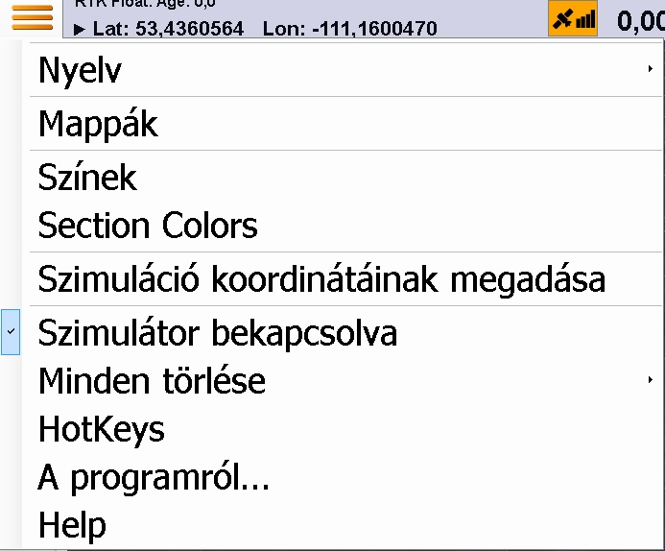
Nyelv: a szoftver nyelvének beállítása
Mappák: AGIOGPS által használt mappák
Színek: A nappali és éjszakai kijelző színeinek, területek, betűk és ablakok színeinek beállítása. A Reset to default visszaállítja az eredeti beállításokat.
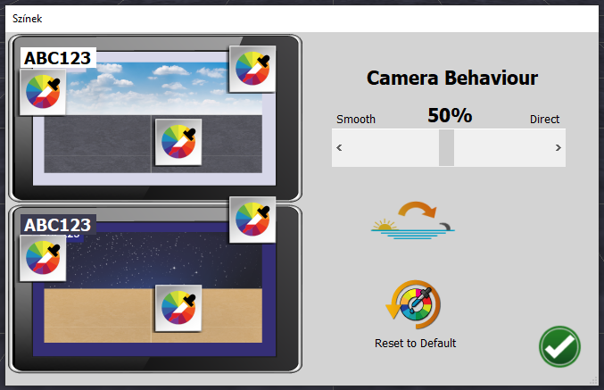
Section colors: A szakaszok színeinek beállítása
Szimuláció koordinátáinak megadása: Helyet választhatunk a szimulációhoz. Célszerű egy hozzánk közeli pontot kiválasztani mert ennek hiányában a kanadában induló szimulátorban felvett földeken mindenféle érdekességek adódhatnak. (nem jó a csatlakozósor, ugráló traktor)
Szimulátor bekapcsolva: szimuláció be és kikapcsolása. Az előtte lévő pipa jelzi, ha be van kapcsolva.
Minden törlése: szoftver gyári beállításainak visszaállítása
Hotkeys: gyorsbillentyűk – tablet esetén nem releváns
A programról: verzió és fejlesztői információk, licenszszerződés
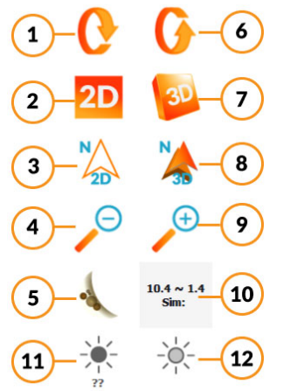
Help: fórum, frissítési lehetőségek

Kijelző beállítások
- nézet dőlése lefelé
- 2D nézet
- 2D nézet északra beforgatva
- nézet kicsinyítése
- éjszakai/nappali nézet váltása
- nézet döntése felfelé
- 3D nézet bekapcsolása
- 3D nézet északra beforgatva
- nézet nagyítása
- teljesítmény kijelzése
- sötétítés
- világosítás
Ha az alsó ikonok nem látszanak, akkor előfordulhat, hogy a kijelző kicsi vagy az alkalmazás nincs teljes képernyős módra állítva

Fő beállítások
Az első képernyőn, ha nincs kiválasztva ikon a bal sávon, azaz minden be van zárva, akkor a következő panelt láthatjuk:
Itt menthetjük, és itt tölthetjük be a létrehozott beállításokat. Ide tartozik a szoftver, az erőgép és a munkagép összes beállítása.
Ez azért fontos, mert munkagépenként érdemes új beállítást létrehozni.
Bal oldali menüsor

- erőgép beállítások
- munkagép beállítások
- jelforrások beállítása
- visszafordulás beállítása
- Vezérlő beállításai
- Nyomvonalak beállítása
- Kijelzőn megjelenő ikonok beáll.

Erőgép beállításai
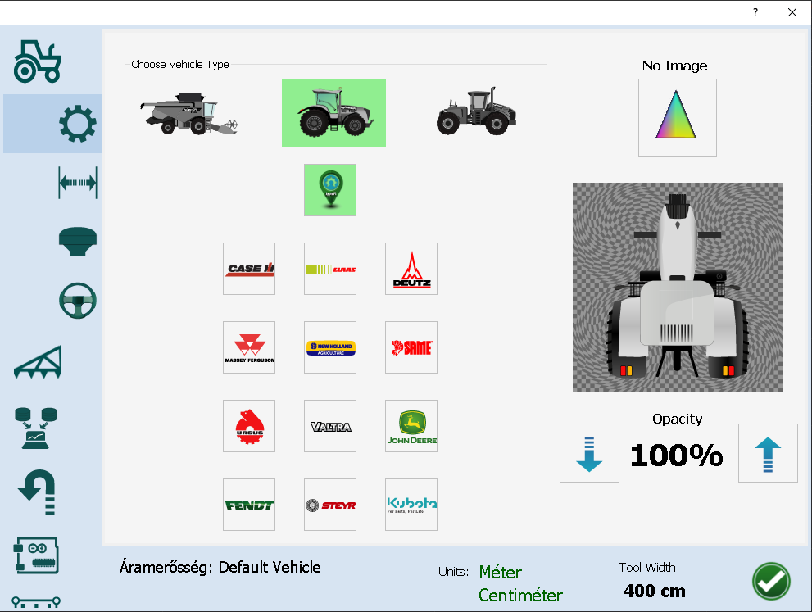
- kormányzás kiválasztása
  - hátsó kerék kormányzott
  - első kerék kormányzott
  - derékcsuklós kormányzás
- Eszköz ikon beállítása
  - általános ikon (AGIO alapikon)
  - géptípus alapján
  - háromszög ikon
- Áttetszőség beállítása – mennyire legyen látható a traktor jele alatt a nyomvonal

Az erőgép méreteinek, adatainak beállítása
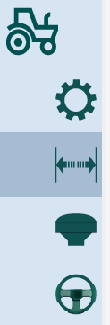
Hitch Length – hátsó tengely és vonópont távolsága
Wheelbase – tengelytáv
Turn radius – fordulókör sugara – le is tudjuk mérni a beállítás során túl alacsony érték esetén nem lesz jó a vonlra találás!
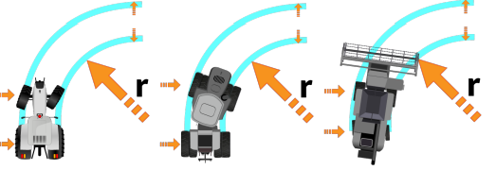
Track – nyomtáv, a kerékközépvonalak távolsága, leginkább a művelőút rajzolásánál van jelentősége

Antenna elhelyezési adatai
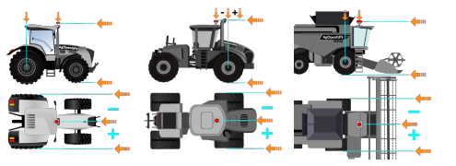
- hátsó tengelytől mért távolság – a gépet oldalról nézve a hátsó tengely és az antenna függőleges vetületének távolsága
- magasság – az antenna elhelyezési magassága a talajtól
- középtől való eltérés – balra negatív

Kormányzási adatok
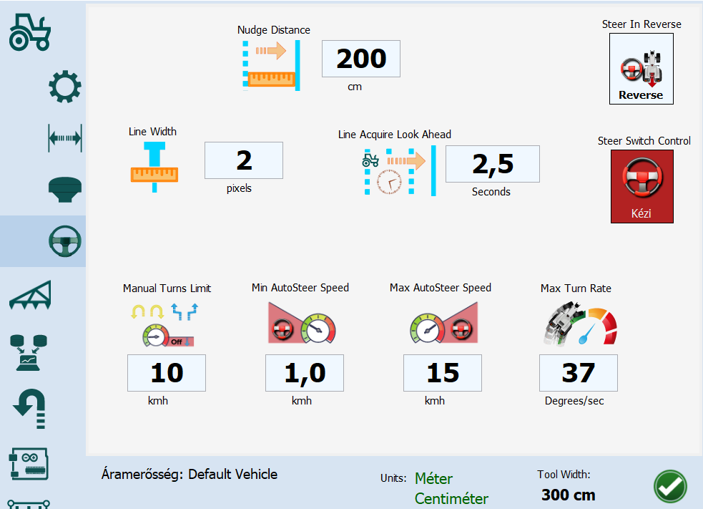
- Nudge distance(cm) – Eltolási távolság. A távolság amivel az irányvonalat eltoljuk. Az AB vonal bevitelnél használható, értéke jellemzően = az eszközszélesség-ráfedés
- Line width – vonalvastagság a kijelzőn (képpont)
- Line Acquire Look Ahead (s) –vonalra igazítás előretekintése másodpercben (meghatározza, hány másodperc után váltsunk hold módba miután a vonalra álltunk, vagy pedig, hogy hány másodperccel magunk előtt keressük a következő nyomvonalat amire rá tudnánk állni
Biztonsági funkciók:
- Manual Turns limit (kmh) – annak határa, hogy a visszafordulás és fogásváltás jelekre kattintva milyen legmagasabb sebességnél hajtja végre a robotkormányzás az utasítást.
- Min Autosteer Speed: automata kormányzás minimum sebessége
- Max Autosteer Speed: automata kormányzás maximum sebessége
- Max turn rate – maximális fordulási szögsebesség – (fok/s) (túllépés esetén a kerékkormányszög csökkentése)
- Steer in reverse – kormányzás tolatáskor
- Steer switch control- kormányzás kézi vagy automatikus engedélyezése, vagyis a kapcsolót kell-e engedélyeznünk a monitoron, vagy csak a kapcsolóval/nyomógombbal,
Kézi üzemmódban szükséges a gomb megnyomása, hogy a gép átvegye az irányítást, a motoron / szelepen lévő kapcsolók figyelmen kívül lesznek hagyva.
Automatikus üzemmódban amikor a kormányzás kapcsoló engedélyezésre kerül a gép elkezdi a kormányzást.
Vigyázzunk az automata üzemmóddal és ne használjuk vonulás közben. Mindig kapcsoljuk ki esetleg teljesen áramtalanítsuk a GPS-t amikor vonulunk.

Munkagép beállítása
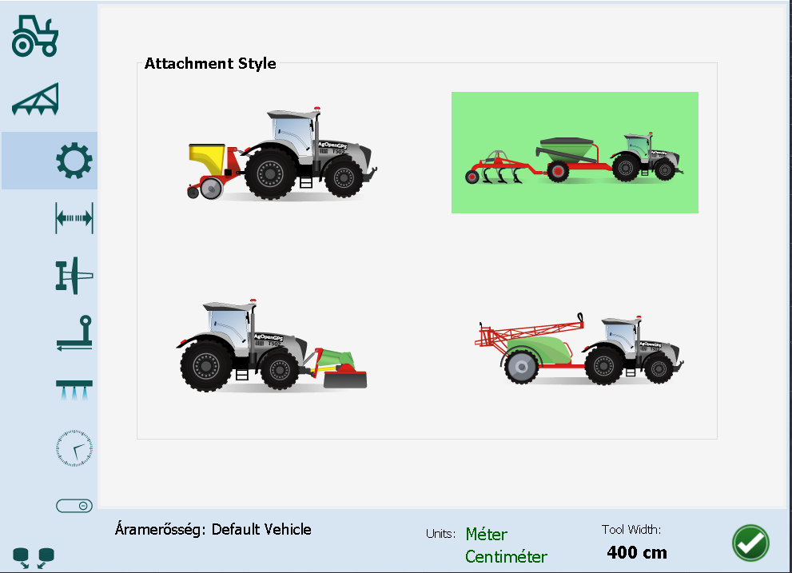
- munkagép felfüggesztés beállítása
  - hátsó fix
  - többszakaszos vontatott
  - első fix
  - hátul vontatott
- vontatmány méreteinek beállítása
- munkaeszköz további méretei
- eltolás, átfedés beállításai
- szakaszok beállítása
- szakaszkapcsolás időzítése
  - szakasz bekapcsolása a terület elérése előtt (bekapcsoláshoz szükséges idő)
  - szakasz kikapcsolása a terület elhagyása előtt (kikapcsoláshoz szükséges idő)
  - haladás a terület elhagyása után (késleltetés)
- munkagép kapcsoló és auto kormányzás kapcsoló szerepe,

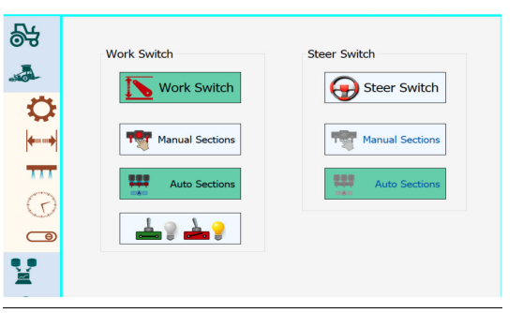
Work switch
- Work switch – munkaeszköz kapcsoló engedélyezése
- Manual Sections / Auto Sections - Ha az előbbi kapcsolót engedélyezzük, akkor kiválaszthatjuk, hogy kézi vagy automata szakaszolással szeretnénk dolgozni.
- Az alsó kapcsolóval meghatározhatjuk, hogy munkának számít-e, amikor a "Work switch" be van kapcsolva, vagy sem.
Steer switch
- Steer switch – Kormány kihelyezett kapcsoló engedélyezése
- Manual Sections / Auto Sections - Ha az előbbi kapcsolót engedélyezzük, akkor az automata kormány bekapcsolásánál a festést is bekapcsolja.

Antenna beállítások
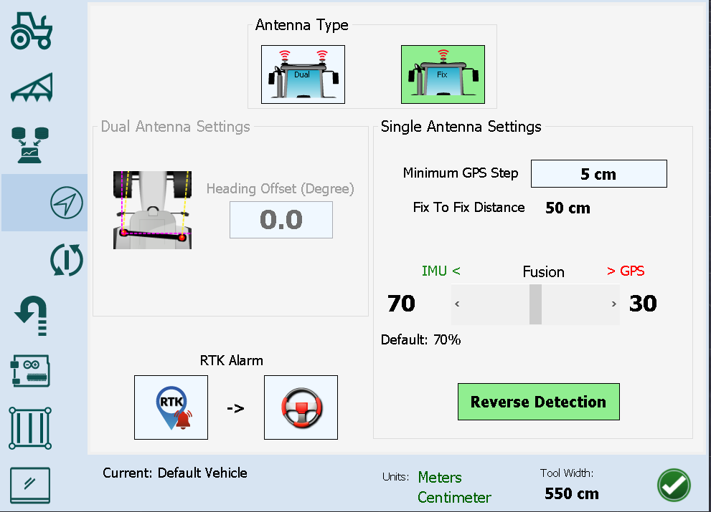
Antenna type - Választható két antennás és egy antennás felépítés
előbbi esetén a gép dőlését a két antenna helyzete is meghatározza, így nincs szükség az IMU-ra.
Az "IMU" a "Inertial Measurement Unit" rövidítése, magyarul "Inerciális Mérőegység". Az IMU olyan eszköz, amely szenzorokat és gyorsulásmérőket kombinál egyetlen egységben. Az IMU érzékeli a gyorsulást és a szögeket, és ezen információk alapján képes követni és rögzíteni egy tárgy mozgását, dőlését a térben. Jelen esetben a gép dőlését és hossztani csavarodását.
Dual antenna settings – a kétantennás felépítés beállításai
Single antenna settings – egyantennás felépítés beállításai
Minimum GPS step (cm) 5 vagy 10 cm lehet
Fix-to fix distance – hány centiméter megtétele után kalkulálja el az irányt.
IMU – GPS Fusion – vagyis milyen arányban vegye figyelembe a rendszer az IMU irányát és mennyire a GPS-ből származó távolságokat a vonalon maradásnál.
Reverse detection – a tolatás érzékelése
RTK Alarm – Automata kormányzás tiltása RTK jelvesztés figyelmeztetésnél
Ha az RTK figyelmeztetés bekapcsol, akkor ennek engedélyezésével kikapcsolható az automata kormányzás (AutoSteer).

Dőlés érzékelésének beállításai

Remove offset - (eltérés) törlése
Zero roll - dőlés érzéskelésének kalibrálása sík talajon – itt állítjuk be pl. sík talajon az érzékelőt. Az aktuálisan kijelzett dőlést (pl 10fok) tudjuk nullára állítani azáltal, hogy a negatív értékét beállítjuk a statikus dőlésnek. Ezáltal a szenzor által mért értéket tudjuk kalibrálni. Érdemes akkor megnyomni amikor biztosan sík talajon állunk.
A nyilakkal ezt a beállítást kézzel korrigálhatjuk
Reset IMU - IMU dőlésérzékelőjének alaphelyzetbe állítása gyári beállításra
Invert Roll - Dőlés érzékelő irányának invertálása (jobbra dőlés esetén pozitív, balra negatív)
Roll filter - Dőlés szűrő – dőlés érzékelő érzékenysége (célszerű 0-1 körüli értéken hagyni) Úgy állítsuk be az IMU érzékenységét, hogy a dőlés értéke a traktor oldal dőlésére és ne bólintására változzon!

Megfordulás, U-fordulat beállításai
- fordulókör sugara (m) – kényelmesen kormányozható értéket érdemes beállítani
- az U lábainak hossza (m) – a sugár 2-3-szorosát érdemes beállítani
- Forduláskor a táblahatártól tartott távolság (a traktor középvonalától a táblahatárig). Célszerű a munkaeszköz szélesség felénél valamivel nagyobbat választani.
- a fordulat befejezésének simítása, a sugár 3-4-szeresére érdemes állítani
- Uturn Style – a kiválasztott fordulási technika

Munkaeszköz vezérlő modul beállítása
- hidraulika emelés szabályzásának engedélyezése
- hidraulikus emelés előrelátás (s)
- emelési idő(s)
- leengedési idő (s)
- relék invertálása az emelést és engedést illetően
- küldés és mentés a modulra
- felhasználói lábak – 4 db a felhasználó által beállított (0-255) érték, amit a modul tud használni.
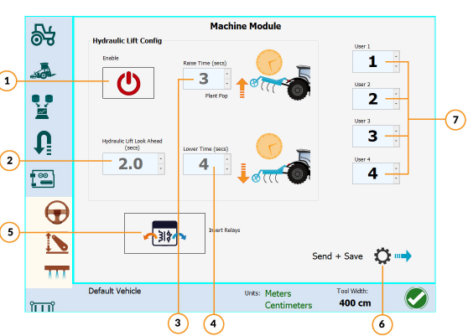

Munkaeszköz vezérlő modul lábainak beállítása
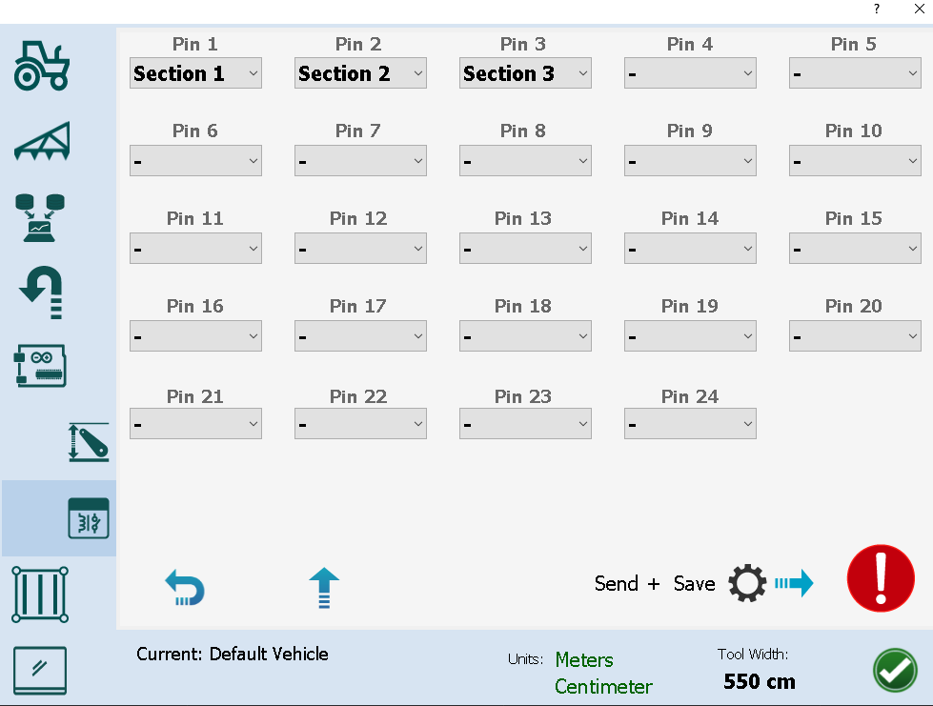

Művelőutak beállítása

Tram width - művelőutak távolsága – jellemzően azt állítjuk be, hány cm széles lesz a permetező
Override - eszköz közepén/szélén van-e az elzáró. Ezt lehet invertálni.

Munkaképernyő beállításai
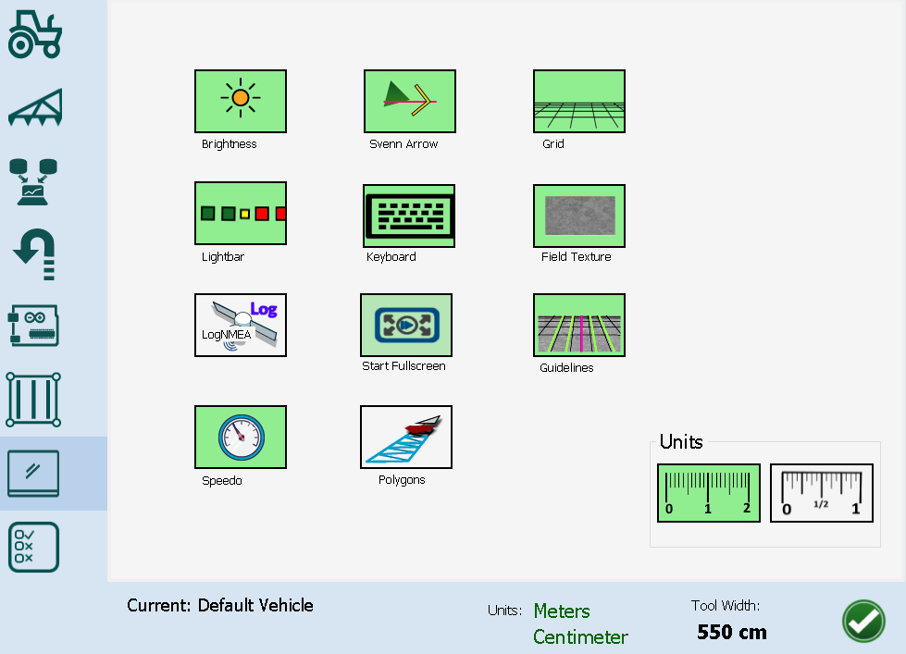
Brightness – Automatikus vagy AOG által vezérelt fényerő
Svenn Arrow – irányjelző nyíl megjelenítése
Grid – rács megjelenítése
Lightbar – fénysor a szükséges korrekeció kijelzésére
Keyboard – AOG felugró billentyűzet vagy a windowsos használata
Field texture – terület textúra megjelenítés
LogNMEA – bekapcsolva lehet logolást indítani a műholdadatokra, de óvatosan, mert nagy fájlt generálhet.
Start Fullscreen – teljes képernyőben indít
Guidelines - vezetővonalak
Speedo - sebességmérő
Polygons – Az egyes polygonok kirajzolása, amiből a térkép áll

Ikonok az egyes menükben és jelzőhangok beállítása
Field menü
- Tram lines – Művelőutak menü gombja
- Headland – forgózás gombja
- Boundary – határvonal gombja
- Rec path – bejárt út felvétele, vagy behívása gomb
Tools Menü – Eszközök menüben megjeleníthető vezérlők
- AB smooth – AB görbe símítása
- Hide contour- a kontúrvonalak törlése (forgózás fogásai)
- Webcam – webcamera bekapcsoló gombja
- Offset fix – állandó eltolás beállításának gombja
- Screen buttons – főablakban megjelenő gombok
- U-turn – visszafordulás gombjai
- Lateral – fogásváltás gombjai
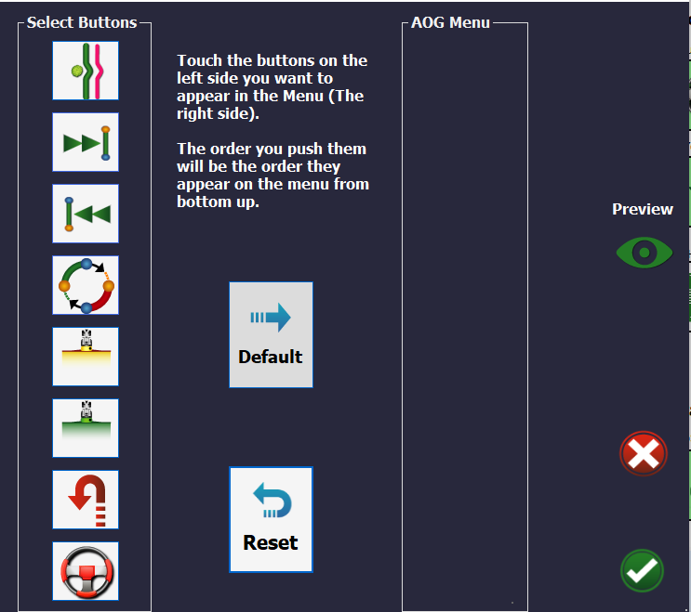
Right menu – A főablak jobb oldalán megjelenő gombsor beállításai

Az egyes ikonok szerepe:
- Előző nyomvonal párhuzamos követése
- Következő AB vonal választása
- Előző AB vonal választása
- Iterálás vagyis a forgózás során az AB vonalak automatikus váltása tolatás közben.
- Kézi szakaszolás/festés nyomógombja
- Automata szakaszolás nyomógombja
- Visszafordulás és AB vonalváltás kijelzésének kapcsolója
- Autokormányzás gombjának megjelenítése
Sound – hangjelzések
- Auto kormányzásnál
- Fordulónál
- Hidraulikus műveletnél
Startup – indítási beállítás
Az AGIO automatikus indítása -ezt célszerű bekapcsolni, másképp nem lesz kapcsolat a vezérlővel, és az antennával.

Eszközök

Kormányzás beállító varázsló
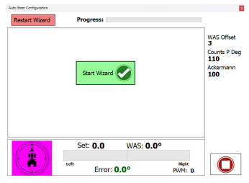
- Start wizard – Beállítás varázsló indítása
- Load defaults – Alapbeállítások betöltése
- Set wheelbase – tengelytáv beállítása
- Set track width – nyomtáv (kerékközépvonalak távolsága)
- Set Distance Antenna… - antenna és hátsó tengely közepének távolsága
- Set Antenna Height – antenna magasság beállítása a talajtól
- Set Antenna Offset – antenna távolsága a középvonaltól – jobbra pozitív
- Set Enable Mode
  - None – nincs kiépített gomb vagy kapcsoló
  - Button – nyomógomb
  - Switch – kapcsoló
- AD convertor connection
  - Single – , a testvezeték a vezérlőtől
  - Diffenrential – a traktor adja a szögérzékelőnek a test és 12V ellátást
- Motor Driver – motor meghajtója
  - Cytron – jellemzően ezt használjuk
  - IBT2
- Invert hydraulic enable relay – a hidraulika engedélyező reléjének invertálása
- Danfoss Valve – Danfoss szeleprendszer használata a kormány vezérlésére
- Roll Function – Dőlésérzékelő iránybeállítása: ha a traktor jobbra dől, akkor legyen pozitív, különben invertálni kell
- Roll Zero – dőlésérzékelő alapbeállítása: álljunk a traktorral sík terepen és nyomjuk meg a gombot a nullhelyzet beállításához
- Invert WAS Direction – Kerék szögérzékelőjének iránybeállítása
Ha jobbra áll a kerék, akkor legyen az érték pozitív
- WAS Zeroing - Kerék szögérzékelőjének nullázása
Haladjunk a traktorral egyenesen, ha sikerült beállni egyenesbe, nyomjuk meg a Nullázó gombot!
- Steer motor direction – Kormányforgató motor iránybeállítása
Ha jobbra nyomjuk a gombot, a kormánynak jobbra kell forognia. Ha fordítva van, kapcsoljuk be az invertálást
- WAS calibration – szögérzékelő beállítása – az X-el kihagyhatjuk ezt a beállítást
- Counts per degree – feszültség és szögérzékelő szögének átszámítási szorzója
Kb. 2/3 állásba forgassuk jobbra a kereket és induljunk el a géppel, majd nyomjuk meg a REC-et. Bő fél kör alatt a szoftver meghatározza a szorzót
- Ackermann beállítása
Állítsuk hasonló módon balra a kormányt és hajtsuk végre az előbbi lépéshez hasonlóan a beállítást!
- Guidance Steer Angle Limit – Kormány maximális szögének beállítása
Jobbra és balra szélső helyzetbe tekerjük a kormányt és megnézzük, hol mennyi a maximális szög. Érdemes a kisebb értéknél alacsonyabbat beállítani
- Automatic Cancelling Feature – az robotkormányzás automatikus leállítását előidéző szenzorok beállítása:
  - kormányelfordulás érzékelő – kormánymotorra épített számláló
  - áramérték érzékelő – a motor túlzott terhelése alapján kapcsol le
  - nyomásérzékelő – túl nagy nyomást mérve lekapcsol
- Panic Stop Speed – az autokormány lekapcsolási értéke hirtelen fékezésnél (3 a javasolt)
- Minimum movement setting – a minimális motorerő beállítása.
Úgy állítsuk be a csúszkán a motorerőt, hogy a jobb és bal nyilakat nyomva épp, hogy mozduljon a kormány!
- Gain setting – kormányforgatás max sebessége és eltéréssel arányos szorzó beállítása.
  - Proportional Gain – ez a szorzó azt határozza meg, hogy a követendő nyomvonal távolságának függvényében mennyivel legyen agresszívabb a kormányzás ( túl nagy érték a vonal túlzott túlfutását eredményezi
  - PWM Max – a kormányforgatás maximális sebessége

Diagrammok
1. Kormányzási diagramm – a számított kormányszög és a megvalósulás
2. Fix2Fix és az IMU által adott szög északhoz képest
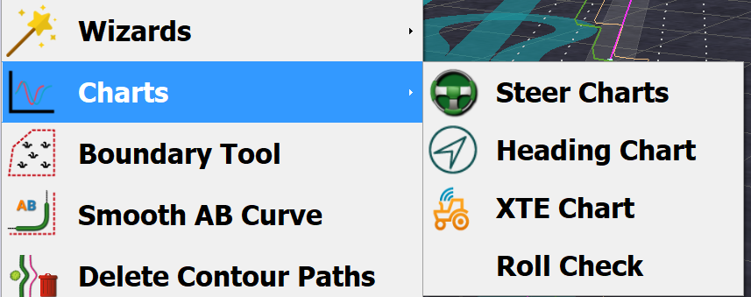
3. Vonalátlépési hiba – az ideális haladási vonal összehasonlítása a megvalósulttal.

AB görbe simítása – kiegyengeti a kisebb görbületeket
Nyilak – ezekkel állíthatjuk be a símítás mértékét
For Now – csak a mostani használatra
To File – Fájlba mentésre
X – Beállítások figyelmen kívül hagyása

Kontúrvonalak törlése

Művelési festés eltávolítása


Minden festés és kontúreltávolítása

Webkamera kép
Egy kis ablakot nyit a webkamera kimeneti jeléhez

Fix eltolás beállítása (normál esetben ez a korrekciós jelből származik)
Lehetőségünk van megadni É-D és K-NY eltolást centiméterben.

8. App map – térkép applikáció

Fájlkezelés menü
- Új terület megnyitása, illetve meglévő megnyitása
Lehetőségek:
- ISO-XML fájl megnyitása: Itt ISO-XML fájt nyit, amiből kiválaszthatjuk, hogy melyik területet szeretnénk megnyitni
- KML fájlból: Itt Új fájlnevet kell megadnunk, utána jelölhetjük ki, hogy milyen KML-fájlból szeretnénk a saját területet létrehozni.
- Meglévő terület nyitása: a saját, fennálló területlistáját kínálja fel a program.
- Új terület létrehozása
- Megnyitott terület bezárása
- Drive In – Közeli terület megnyitása – igyekszik kitalálni, melyik területben vagyunk, azt nyitja meg.
- Megnyitás – az utolsó mentett területek
- Folytatás – az utolsó megnyitott területben, ami a felső sarokban is olvasható

Terület menü – terület megnyitása után
A terület fájl tartalmazhat határvonalat, forgót, művelőutakat, AB vonalakat és görbéket, táblaszél kontúrokat, mentett útvonalakat.

Határvonal
1. Kiválasztott határvonal törlése – fontos, hogy ki kell hozzá jelölni a listában
2. Összes határvonal végleges törlése
A gomb törli az összes határvonalat. Óvatosan ugyanis nincs visszaút
3. google earth megnyitása, ha fel van telepítve. Ekkor megmutatja, hogy hol vagyunk a térképen
4. Határvonal rajzolás Google Maps applikációban
5. Új határvonal hozzáadása
Lenyomása esetén az párbeszédpanel lehetőséget ad kml fájl betöltésére vagy a határ bejárással történő kijelölésére.
Ha nincs létrehozott határvonal, az első vonalat, amit bejárunk, az eszköz a továbbiakban külső határnak tekinti.
Ha már van létrehozott külső határ, a továbbiakban létrehozott határvonalak belső határnak számítanak.
A Drive through billentyű lenyomásával változtathatjuk a határvonalat.
6. Elfogadás és párbeszédpanel bezárása

Az ikonok alatt jelennek meg a létrehozott határvonalak. Az első határ a külső, az azt követők belső határok, amelyekre meghatározhatjuk, hogy át lehet-e menni rajta (Drive-Thru), pl. villanyoszlopon nem tanácsos. 😊

Határvonal rajzolás Google Maps-al

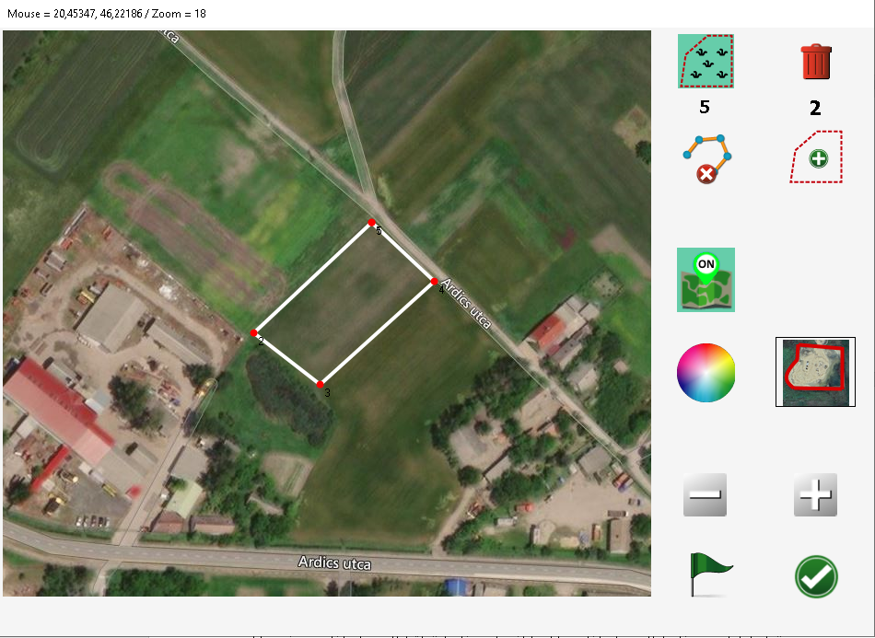

- Rajzolás megkezdése
- Teljes rajz törlése
- Létrehozott pontok száma
- Létrehozott határvonalak száma
- Utolsó pont törlése
- Rajzolt határvonal rögzítése – kicsit zavaró, hogy ahogy rögzíti, el is tűnik.
- Térkép bekapcsolása???
- Valami színezés???
- Valami határ???
- Kicsinyítés – nagyítás ikonjai
- Traktor pozíció kijelzése
- Kilépés
Ha esetleg olyan határt hoztunk létre, ami nem lett jó, a kilépés után a menüben tudjuk törölni.

Forgó létrehozása
- Terület térképe
- Terület határvonala
- Forgó határa
- Forgó szélessége fogásokban, valamint annak szorzata a beállított eszközszélességgel
- Forgó szélesség növelése– méterben adhatunk meg további szélesítést
- Beállításaink visszaállítása
- Beállítások figyelmen kívül hagyása
- Beállítások véglegesítése

Forgó módosítása

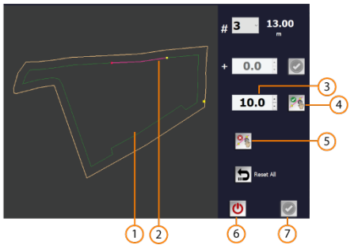
- Módosított forgó
- Módosításra kijelölt szakasz
- A módosítás mértéke méterben (pozitív érték befelé, negatív kifelé mozgatja a forgót
- Szakaszmódosítás foganatosítása
- Módosítás elvetése
- Minden módosítás elvetése
- Módosítások mentése

Művelőutak
Lehetőségek:
- A/B – művelőutak irányának megfordítása
Ez azért fontos mert a művelőutakat az AB vonal jobb oldalán generáljuk.
- Módválasztás: csak forgón, csak a forgón nem, mindenütt lehetséges
- A szám beállításával meghatározhatjuk, hány művelőút legyen a forgót leszámítva.
- A kikapcsolás jellel kikapcsoljuk a művelőutak funkciót
- A mentés gombbal menthetjük a beállításokat

Megművelt terület törlése
Az aktuális művelés festésének eltávolítása

Zászló elhelyezése koordináták alapján
Utána láthatjuk a gép és a zászló távolságát.

Útvonal rögzítése
Mentett útvonal betöltése, illetve útvonal felvétele

Lejátszás
Stílus: indulás a kezdőpontnál, legközelebbi pontnál, ahol befejeztük
Felvétel
Megnyitás

Bármilyen útvonalat rögzíthetünk későbbi bejárás céljára. Pl. ha a lazító nyomában szeretnénk vetni...

Autokormányzás beállításai
Az autokormányzás ikonja. A számok jelzik az aktuális és a kívánt kormányszöget.
1. kormányszög szenzor menü
2. Kormányzási erő beállításai
3. Stanley stratégiás kormányzás beállításai
4. Pure Pursuit stratégia beállításai

Kormányszög szenzor beállítása
5. Kormányszögszenzor állás kijelzője
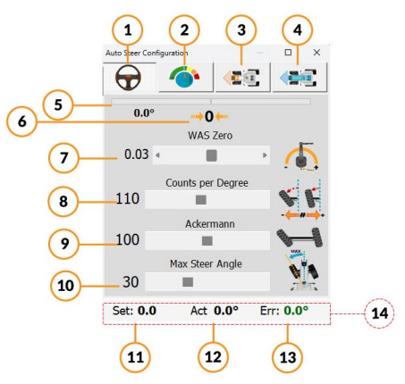
6. WAS / Kormányszögszenzor nullázása gomb
Lehetőséget nyújt a kormányszög nullázására. Ezt a gombot akkor nyomjuk meg amikor a gép egyenesen halad. Ennek segítségével nem fontos az érzékelő pontos felhelyezése. Ez egy nagyon fontos paraméter, fordítsunk figyelmet a pontos beállítására.
7. Kormányszög szenzor nullázás kézi csúszkája
8. Counts Per Degree csúszka - Rövid nevén CPD
Az analóg/digitális (A/D) konverter egy -6500 és +6500 (összesen 13000) közötti számra fordítja le a kormányszögjeladó által mért 0-5V feszültséget. Azaz 0.000625 V-os változást is tud érzékelni.
Annak érdekében, hogy ebből egy szögértéket kapjunk - mert azzal egyszerűbb dolgozni mint a nyers számokkal - az így mért értékeket leosztjuk egy számmal. Így amikor a CPD érték növekszik a kerekek által bezárt kalkulált szög is megfelelő mértékben növekszik. Ez egy KRITIKUS beállítás mert különben nem tudjuk jól kiszámolni a kerekek által bezárt tényleges szöget. Ha csökkentjük akkor a gép nem fog tudni annyira elfordítani a kormányt amennyire lehetséges.
9. Ackerman kompenzáció csúszkája
Ackermann kormánygeometria a kormányösszekötők bekötéséből adódik. Ennek a segítségével érhető el, hogy az ívbelső kerék nagyobb szögben forduljon mint az ívkülső kerék. A két kerék eltérő szögben / köríven tud haladni.
Ez a beállítás a jobb kerékről vett referencia alapján történik és egy szorzót állítunk vele. Ennek segítségével az egyik kerék állásából kiszámítható a másik kerék állásának szöge. Az Ackermann a balra történő kanyarodásnál játszik szerepet.
Példa: Az Ackermann 80%-ra van állítva. Amikor balra fordulunk és a kormányszögjeladó (WAS) 10 fokot mutat, a javított szög 8 fokos lesz.
10. Maximum kormányszög csúszkája
A maximális bal/jobb kormányszög kitérése. Elsőre célszerű alacsony értéket beállítani viszont a szűk táblavégi fordulókhoz szükséges az érték pontos eltalálása.

Erő beállítások
1. Proportionális arány csúszkája
P érték csúszkája alacsony értékénél lassan fog a motor reagálni, magasabb érték esetén gyorsan. Erős motornál / hidraulikus szelepnél 10-50 között lesz a megfelelő érték.
A rendszer proporcionális tényezőt az aktuális és kívánt szögállás különbségével szorozva hozzáadja a minimális PWM értékhez, hogy a végleges kimeneti értéket előállítsa. Minél magasabb ez az érték, annál gyorsabban korrigálja a motor a kormányzást. Ha azonban túl magas, a kormányzás túlmegy a vonalon, majd újra visszakormányozza, amit oda-vissza kígyózást eredményez. Ha túl alacsony értéke van, akkor vagy túl sok időt vesz igénybe vagy soha nem ér el a tájékoztatási vonalhoz. Kritikus beállítás, amelyet kísérletezni kell a hatásának megismeréséhez. A beállítások hatnak egymásra úgyhogy célszerű egyszerre csak egyet módosítani.
3. Minimum PWM csúszka
Minimális motorerő. Magasabb érték esetén nagyobb erővel indul a motor / szelep.
Minimum PWM értéket arra használjuk, hogy a motor / szelep megmozdításához szükséges értéket beállítsuk. Túl magas érték eseten folyamatosan működni fog a kormányzás, túl alacsony esetén viszont nagyon lustán fog elindulni a kormány.
A magasabb proporcionális arány érték nagyban növeli az érzékenységét ennek a beállításnak.

Stanley Settings

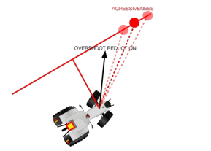
A Stanley eljárás az első tengelyt veszi referencia pontnak, ez alapján állítja be az irány és túlfutás hibákat. A túlfutási hiba jelentése itt az első tengely közepének távolsága a kívánt vonaltól.
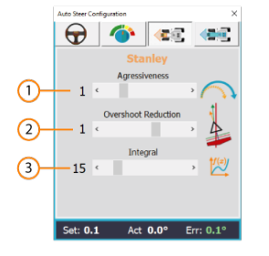
1. Stanley érzékenység vagy agresszivitás
A csúszka befolyásolja mennyire vegyük figyelembe a távolságot megtartva a járművet a vonaltól való eltávolodástól. Az irány meredeksége és a távolság, határozza meg a vonal elérésnek időtartamát.
Minél agresszívabbra állítjuk annál gyorsabban próbál a vonalra visszatérni, de megvan az esélye, hogy túllő a vonalon. Az irányzék (Heading) csúszka megpróbálja korrigálni ezt a hatást. Az ideális, ha úgy állítjuk be őket, hogy gyorsan elérjük a vonalat anélkül, hogy túl messzire mennének a vonalon vagy oda-vissza kígyóznánk a vonalon (túl agresszív).
2. Túlfutás vagy kígyózás csökkentése – mennyire vegyen vissza az agresszivitásból, ha közeledik a vonalhoz
3. Stanley Integral csúszka
Másodfokú derivált (nemlineáris kormányzási metódus) alkalmazásásval tereli vissza a járművet a vonalra. A vonalat közelítve ellen kell kormányoznia, elkerülendő a túlfutást a vonalon, és az ebből eredő kígyózást

Pure Pursuit Settings
Ennél az eljárásnál a gép hátsó tengelye a referenciapont a gépen, az elérendő pont pedig az ettől a ponttól megadott (Look Ahead m) távolságra lévő pont az AB vonalon.

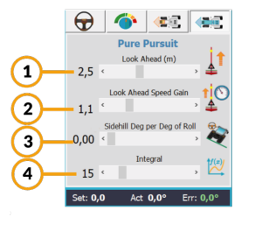
1. Előrelátás, elérési távolság (Look Ahead) csúszka
Itt is 2 csúszka van. Az Acquire akkor játszik ha 10 centinél messzebb vagyunk a vonaltól, ezzel lehet a rátalálást jól beállítani. A hold érték pedig ha 10cm-en belül vagyunk ezzel lehet elérni azt, hogy finom kormánymozdulatokkal maradjunk a vonalon belül.
Mennyire távoli referencia pontot figyeljünk az irány meghatározásához. Ha a referenciapont túl közel van a jármű agresszíven fog fordulni. A távolság növelésével a mozgások is finomodnak, viszont lassabban érjük el a kívánt vonalat.
Használd a sebességkompenzáció (Speed Gain) csúszkát, hogy a sebesség növelésével a távolság is növelésre kerüljön, így redukálva a hirtelen a kormánymozdulatokat. Először az előrenézést (Look Ahead) állítsuk be arra a sebességre amivel általában dolgozunk.
2. Hold look ahead
Vonalon tartás esetén a referenciapont távolsága. Ezt a vonal elérése után alkalmazza.
3. Előrelátás kompenzációja a sebesség-függvényében
A nagyobb sebességgel előbb is elérjük a kívánt vonalat. Ezen csúszka segítségével beállítható a referenciapont milyen messzire távolodjon a sebesség növekedésével így csökkentve a szükséges kormányszöget és a kormánymozdulatokat elkerülve a kígyózást.
4. Pure Pursuit Integral csúszka
Másodfokú derivált (nemlineáris kormányzási metódus) alkalmazásával tereli vissza a járművet a vonalra. A vonalat közelítve ellen kell kormányoznia, elkerülendő a túlfutást a vonalon, és az ebből eredő kígyózást

Tesztelés további eszközei
Az alsó sarokban a kék nyílra kattintva lefelé és jobbra kibővül az ablak.
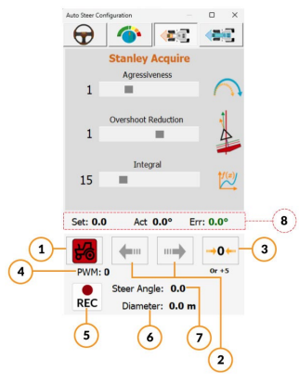
1. A tesztelési mód bekapcsolása, akkor is, ha nincs vonalon, nem megy egyenesen
2. Kormány forgatása manuálisan a motorral
3. Kormány visszatekerése nulla kormányszöghöz
4. A használt erő PWM (impulzus szélesség moduláció) arányszáma
5. Haladás felvétele – fordulókör meghatározásához hasznos lehet
6. Fordulókör átmérője
7. Kormányszög
8. Kormányszög kijelző: Célérték, Aktuális érték, Eltérés (a kettő különbsége)

Szenzorok beállítása a biztonsági kioldáshoz
Turn sensor – kormányfordulás (enkóder, kapcsolós nyomásgomba) alapján állíthatunk be
Pressure turn sensor – nyomásmérő alapján állíthatjuk be
Current Turn sensor – motor áramfelvétele alapján állítjuk be

Konfigurációs beállítások
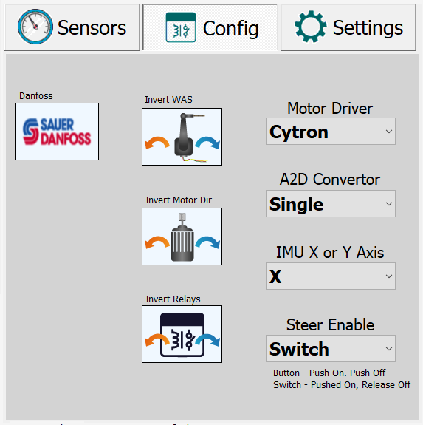
Sauer Danfoss szeleprendszer használatának engedélyezése (ez 25-75% közötti PWM jelre reagál )
Invert WAS – a szögszenzor irányának invertálása
Invert Motor Dir – Motor forgásirány váltása
Invert relay – relézés invertálása
Motor Driver – a motor meghajtója
A2D convertor – egy vezetéken jön a jel a szögjeladótól (single a WAS_H-ra), vagy a jeladónak másik vezérlő/traktor adja a tápellátást (differential a WAS_H (jel) és WAS_L (test) közti értékből számol)
IMU X or Y axis – IMU melyik irányban figyelje a dőlést
Steer enable – Kapcsoló (switch) vagy nyomógomb (button) került beépítésre

További beállítások
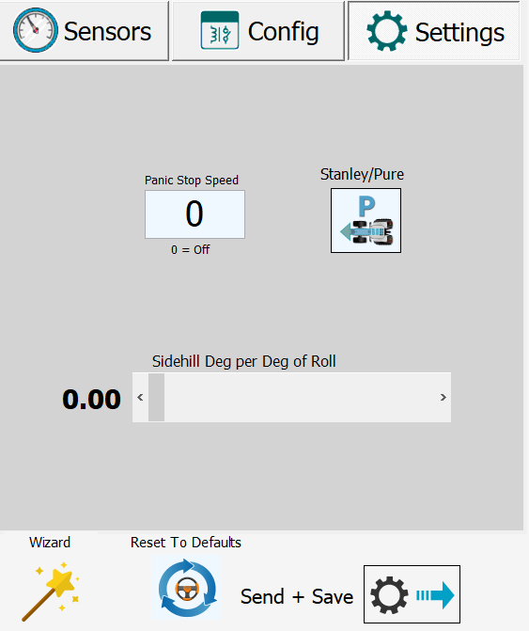

Panic stop – milyen sebességnél álljon le a kormányzás
Stanley/Pure – kormányzási metódus kiválasztása
A Stanley a gép elejét próbálja az adott vonalra illeszteni. Az eszköz/forgáspont csak a gépet követi nem pedig a vonalat. Megfelelő kombájn vagy hasonló gép esetén valamint egyenes haladásra.
A Pure Pursuit a forgáspont/eszközpozíció alapján próbálja kiszámolni a kormánymozdulatokat és megpróbálja az irányt/oldalszöget úgy megválasztani, hogy a munkaeszköz a területen haladjon. Az integrál érték segítségével lehetőség van az eszköz vonalon tartására, így oldaldőlés/oldalcsúszás esetén ellenkormányzással az eszköz a vonalon tartásra kerül.
Mindkét mód más beállításokat használ, ezeket a bal alsó sarokbanlévő gombbal lehet módosítani amelyen a szöget olvashatók.
Sidehill… - ellenkormányzás szögének beállítása dőlt traktornál (síkvidéken 0)

AB vonal menü
A menü gombját megnyomva a következő ikonok jelennek meg:
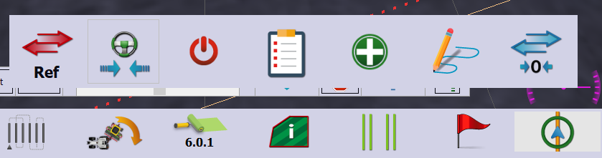
Ezek sorban:
- AB referenciavonal eltolása
- AB vonal pozícionálása a traktor referenciapontja alá (Stanley esetén első, Pure P. esetén hátsó tengely közepe)
- AB vonalak megjelenítésének kikapcsolása
- AB vonalak listájának szerkesztése
- Új AB vonal létrehozása
- AB vonal rajzolása
- AB vonalak eltolása – ekkor a referenciavonal a helyén marad

Referenciavonal áthelyezése
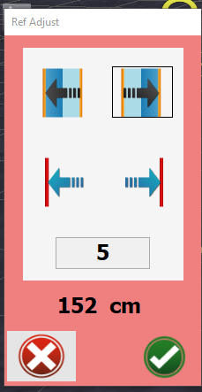
Fél fogással vagy az alul megadott cm értékkel az AB referenciavonal eltolása.
Lehetőségek:
- Referencia elmozdítása az eszköz szélességének felével
- Referencia elmozdítása az alul megadott mértékben

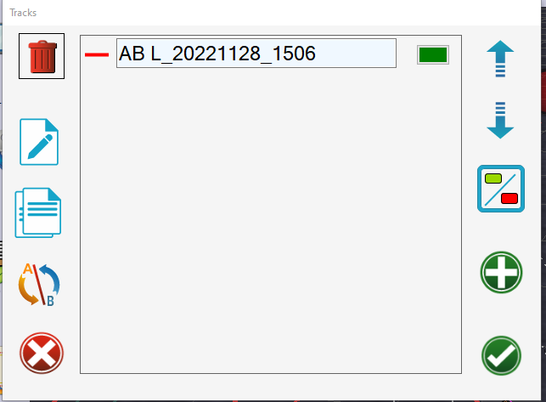
AB vonalak listájának szerkesztése

Ez a lista az AB referenciavonalakat jelenti, vagyis azokat a vonalakat, amelyek alapján az egyes fogásokat utána automatikusan hozza létre a szoftver
- Ab vonal törlése (ki kell hozzá jelölni)
- Vonal nevének szerkesztése
- Vonal másolása
- Vonal AB pontjainak, vagyis irányának megfordítása, ez azért fontos mert a művelőutakat az AB vonal jobb oldalán generáljuk.
- Változtatások elvetése
- Nyilakkal a vonal áthelyezése a sorban – ez automatikus iterálásnál lehet érdekes.
- Összes vonal láthatóságának ki és bekapcsolása
- AB vonal létrehozása, ami újabb menüt nyit meg
- Változtatások elfogadása

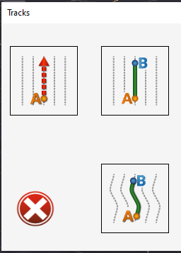
AB vonal létrehozása
Lehetőségek:
- A pont lehelyezése és szög beállítása
- A és B pont lehelyezése
- A-B vonal bejárása

A létrehozás menüje, ha az alap AB-vonal menüből hívjuk meg
- A pont lehelyezése után megadhatunk egy szöget – ezt használhatjuk, ha egy műveletet szögben szeretnénk végezni. Pl tárcsázás. A névben megjelenik a szög értéke is északhoz képest.
- AB egyenes létrehozása A és B pontok alapján
- AB görbe létrehozása bejárással.

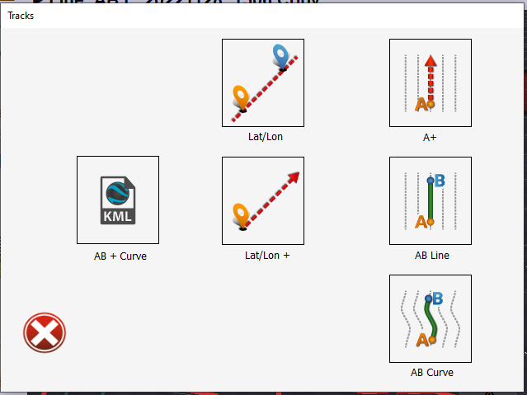
AB vonal létrehozása, ha az AB vonalak listájából hívjuk meg.

- AB+Curve - AB és görbék betöltése KML fájlból
- Lat/Lon – A és B pontot is koordinátáinak alapján adjuk meg
- Lat/Lon + - A pont megadása koordinátáival és egy szög megadásával
- A pont megadása a traktor referenciapontjával, az irány meghatározása a traktor irányával
- A és B megadása a traktor helyzetével (klasszikus AB elhelyezés)
- AB görbe létrehozása bejárással

AB vonal rajzolása

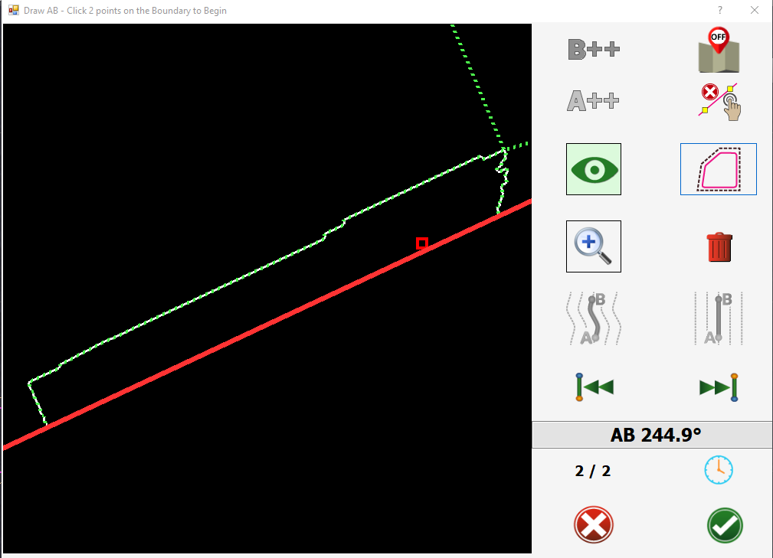
Itt van lehetőségünk arra, hogy a létrehozott határvonal alapján rajzoljuk meg az AB referenciavonalat a térképen.
- A++ - A pont távolabb tolása
- B++ - B pont távolabb tolása
- Aktuális vonal vagy görbe láthatósága
- Nagyítás a pont pontosabb lehelyezéséhez
- AB görbe létrehozása a pontok alapján ( határral kontúrosan)
- Lépés az alacsonyabb sorszámú vonalra
- Bezárás
- Szekciótérkép megjelenítése támpontként
- Lehelyezett pont visszavonása
- Határvonal elrejtése
- Aktuális vonal törlése
- AB egyenes létrehozása a pontok alapján
- Lépés az alacsonyabb sorszámú vonalra
- Elfogadás és bezárás

U-Turn vagy megfordulás bekapcsolása
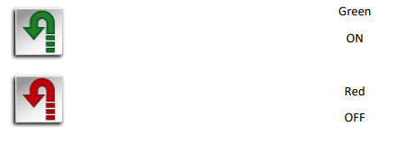
Automata kormány gombja
Bekapcsolja az Automata kormányzást. Ehhez szükséges egy navigációs vonal. A U-Turn gomb megnyomás automatikusan aktiválja az automata kormányzást. A Beálltások/Írányításban lehetőség van a funkciók és gombok módosítására.

Kezdeti beállítások

Olyan tablettel érdemes dolgozni, amiben már benne van egy SIM kártya, megfelelő mennyiségű adatforgalomra feltöltve.
A beállításokhoz letöltésekhez érdemes egy telefon korlátlan netjét kihasználni.
Fontos még, hogy a motornál legyen egy kis rés a fogaskerekek közt, véletlenül se szoruljon meg!

AGIO
Netbeállításokra kattintunk (fogaskerekes UTP csatlakozó)
(Linux esetén Loopback Address: 127.255.255.255)
UDP On – kapcsoljuk be ezt a kommunikációt. Utána újraindítja magát.
Hálózaton engedélyezzünk minden kommunikációt
Mivel friss telepítés, így az NTRIP sincs bekapcsolva, azt is bekapcsoljuk – ekkor ismét újraindítja magát
NTRIP szerver: caster.centipede.fr
NTRIP port: 2101
User/jelszó: centipede/centipede
Mount - Get source table- lehívásával kideríthetjük, melyik torony van legközelebb, azt válasszuk ki
Pipa

Windows beállítása
Esélyes, hogy az alaplapi eszközökből még semmit sem látunk:
Ha rányomunk a tesztre, láthatjuk, hogy milyen címen keresi az eszközöket (192.168.1.126), ezt kellene beállítani a Windowsban
Ethernet / Tulajdonságok / TCP/IPv4
Statikus IP ( legyen pl. 192.168.1. 11(utóbbi szinte mindegy, csak ne 1, 126 v. 255)
Alhálózati Maszk: 255.255.255.0

Vissza az AGIO-ra
Fill IN
Set
… és kizöldül minden. :)
Ekkor indulhat az AGOpenGPS

AGOpenGps beállítások
- Jó megvárni, amíg bal felül RTK Fix-re ugrik, de addig is van mit beállítani.
- Eszközök / Varázslók / Kormány varázsló
- Jobb nyíllal ugrunk is bele ( nem írjuk felül )
- Set wheelbase – tengelytáv beállítása
- Set track width – nyomtáv (kerékközépvonalak távolsága)
- Set Distance Antenna… - antenna és hátsó tengely közepének távolsága
- Set Antenna Height – antenna magasság beállítása a talajtól
- Set Antenna Offset – antenna távolsága a középvonaltól – jobbra pozitív
- Set Enable Mode
- None – nincs kiépített gomb vagy kapcsoló
- Button – nyomógomb
- Switch – kapcsoló
- AD convertor connection
- Single – , a testvezeték a vezérlőtől
- Diffenrential – a traktor adja a szögérzékelőnek a test és 12V ellátást
- Motor Driver – motor meghajtója
- Cytron – jellemzően ezt használjuk
- IBT2
- Invert hydraulic enable relay – a hidraulika engedélyező reléjének invertálása
- Danfoss Valve – Danfoss szeleprendszer használata a kormány vezérlésére
- Roll Function – Dőlésérzékelő iránybeállítása: ha a traktor jobbra dől, akkor legyen pozitív, különben invertálni kell
- Roll Zero – dőlésérzékelő alapbeállítása: álljunk a traktorral sík terepen és nyomjuk meg a gombot a nullhelyzet beállításához
- Invert WAS Direction – Kerék szögérzékelőjének iránybeállítása
Ha jobbra áll a kerék, akkor legyen az érték pozitív
- WAS Zeroing - Kerék szögérzékelőjének nullázása
Haladjunk a traktorral egyenesen, ha sikerült beállni egyenesbe, nyomjuk meg a Nullázó gombot!
- Steer motor direction – Kormányforgató motor iránybeállítása
Ha jobbra nyomjuk a gombot, a kormánynak jobbra kell forognia. Ha fordítva van, kapcsoljuk be az invertálást
- WAS calibration – szögérzékelő beállítása – az X-el kihagyhatjuk ezt a beállítást
- Counts per degree – feszültség és szögérzékelő szögének átszámítási szorzója
Kb. 2/3 állásba forgassuk jobbra a kereket és induljunk el a géppel, majd nyomjuk meg a REC-et. Bő fél kör alatt a szoftver meghatározza a szorzót
- Ackermann beállítása
Állítsuk hasonló módon balra a kormányt és hajtsuk végre az előbbi lépéshez hasonlóan a beállítást!
- Guidance Steer Angle Limit – Kormány maximális szögének beállítása
Jobbra és balra szélső helyzetbe tekerjük a kormányt és megnézzük, hol mennyi a maximális szög. Érdemes a kisebb értéknél alacsonyabbat beállítani
- Automatic Cancelling Feature – az robotkormányzás automatikus leállítását előidéző szenzorok beállítása:
  - kormányelfordulás érzékelő – kormánymotorra épített számláló
  - áramérték érzékelő – a motor túlzott terhelése alapján kapcsol le – jellemzően a motoros megoldásnál ezt használjuk
  - nyomásérzékelő – túl nagy nyomást mérve lekapcsol
- Panic Stop Speed – az autokormány lekapcsolási értéke hirtelen fékezésnél (3 a javasolt)
- Minimum movement setting – a minimális motorerő beállítása.
Úgy állítsuk be a csúszkán a motorerőt, hogy a jobb és bal nyilakat nyomva épp, hogy mozduljon a kormány!
- Gain setting – kormányforgatás max sebessége és eltéréssel arányos szorzó beállítása.
- Proportional Gain – ez a szorzó azt határozza meg, hogy a követendő nyomvonal távolságának függvényében mennyivel legyen agresszívabb a kormányzás ( túl nagy érték a vonal túlzott túlfutását eredményezi
- PWM Max – a kormányforgatás maximális sebessége
Szürke motornál max PWM 200, min PWM 40 körül lehet jó.
Fontos: Először a motor beállításait kell finomítani, amíg lehet, utána a többit.

További, részletes kalibráció
- Nyitunk egy területet
Ezt terület menüben megtehetjük Új terület létrehozásával.
- Felveszek egy AB egyenest
- Ezen bekapcsolva a kormányzást már valamennyire tartania kell az irányt
- Ekkor érdemes elindítani a kormány beállításai menüt
- A kormányzási algoritmust Pure Pursuit-ra állítani a bővített menüben
- Pure Pursuit beállítások:
  - Az acquire look ahead azt jelenti, hogy ha 10 cm hibánál messzebb vagyunk a vezetővonaltól, akkor hány méterrel tekintsen előre.
  - Look Ahead Speed Gain - Van hozzá egy sebességarányos szorzó is.
  - Hold Look Ahead azt jelenti, hogy amikor rajta vagyunk a vonalon, akkor mennyire tekintsen előre
Look Ahead: 2,3, Hold look: 1,6, Speed Gain: 2,3 , Integral 11 körül
- A motor beállításokat itt is meg lehet találni, a CPD és Ackermann értéket pedig ugyanúgy itt is megtaláljuk. Ha elkezdünk mozdítani ezeken a CPD ackermann értékeken, akkor tudjuk az automata visszafordulást még pontosítani.
- Ezenkívül ami nagyon nagyon fontos és sok embernek problémát szokott okozni, az pedig, hogy Roll Filter-t le kell húzni nullára, ugyanis Pandánál egyáltalán nincsen rá szükség, tehát ezt nyugodtan húzzuk le nullára.
- IMU GPS fúzió.
Ez nagyjából olyan 60:40 és 70:30 közötti értékeknél szokott jól működni.
- További beállítások:
  - RTK Alaram:Ha az RTK elmegy, kapcsoljuk ki az automata kormányzást, vagy pedig ne kapcsoljuk ki az automata kormányzást, csak csipogjunk.
  - Egyrészt van egy beállításunk a minimális sebességre.
  - A maximális sebességre. Ha elérjük ezt a sebességet, automatikusan kikapcsol.
  - Valamint a sávváltáshoz van egy kilométer per óra beállítás, e felett nem lehet a sávváltás és visszafordítással játszani.
  - Steer in reverse - Ha hátramenetben nem szeretnénk automata kormányzást gombbal tudjuk beállítani, és itt
  - Steer Switch Control - ha be van kapcsolva, akkor nem kell itt a kijelzőn alul nyomkodni a gombot, hanem azzal, hogy rákapcsolok a fizikai nyomógombra, ő automatikusan be is kapcsolja ezt nekem.
- Ellenőrizzük előre és hátramenetben a beállított működést! A kormányzás beállítás ikonján látjuk a kalkulált szenzort és az aktuálisan mért értéket.
A további finomításban segít az Eszközök / Diagrammok / Steer Chart
Ez a kormányszög szenzor szándékolt(zöld) és valós(piros) értékek.
  - Ha az integrált nullára húzzuk, könnyebb az alapokat beállítani
  - Ha lomha, lehet a Minimum PWM értéket vagy a Proportional Gain-t emelni
  - Ha túlreagál, akkor ezeket vagy a Max-ot is lehet csökkenteni.
  - Integrált visszatehetjük
- Ha sokat mozog a kormány, akkor a szögszenzor zéró értékét is érdemes lehet igazítgatni.

Mentés
A sikeres konfigurációkat érdemes menteni.
AZ AGIO-ban leginkább a torony miatt mentünk, így lehet is ez alapján elnevezni
Az AGOpenGps-ben a traktor beállításai miatt mentünk. Jellemzően munkagépenként érdemes konfigurációt menteni.

